《文汇报》：
东华大学食堂主管杨红飞12年陪伴学生过年，成为校园盛宴“硬核”担当
“年午饭”每道菜都用心做出温暖的味道
■本报记者 储舒婷
2月4日，东华大学留校师生用一张设计感十足的牛年“饭票”，就能在食堂兑换鱼鲜肉嫩、虾肥菜香的“年午饭”，还有餐后甜品、水果和酸奶——驾轻就熟操办这场盛宴的幕后“大总管”，是东华大学食堂主管杨红飞。连续12年掌勺“年午饭”的他，已从年轻厨师变成了校园食堂的“硬核”担当，指导徒弟们每半小时就稳定出品约100份菜肴。
不同于往年的济济一堂、围桌聚餐，今年分餐制的“新食尚”下，东华大学松江校区的400多名师生，得分四批享用特别版的“年午饭”。对此，杨红飞和团队的20多名师傅早早做了精心筹划安排，“为留校学生准备好每一餐，让不能回家过年的学生从舌尖上感受学校里的独特‘年味’”。
寓意“硕果累累”的清炒河虾仁，都是当天早上手工现剥；代表“牛气冲天”的黑椒牛肉粒，嫩得入口即化；象征“鱼跃龙门”的整条油水昂刺鱼，肉质紧致鲜美……每一道菜、汤、甜品，无不是杨红飞等大厨们用心做出的温暖味道。菜品们被分装进一个个圆形餐盒，盖子上贴着定制的大红色的菜单。“大家分餐不分爱、大中小份米饭任选，今年这些‘新食尚’和过去大有不同。”杨红飞告诉记者。
午间，留校师生分批来到食堂，经过入口处的测温仪、做好手部消毒后鱼贯而入。在打饭窗口，他们用此前领到的特别定制版“饭票”，领到分装好的新春套餐。信息学院大四学生安玉琪，通过手机向身在河北石家庄的家人直播留校生活，“一个学期没回家了，很想念奶奶、父母和姐姐。他们看到我在学校住得好、吃得也这么好，都放心了”。
“看到同学们吃得很香，盒盒都光盘，我就觉得心满意足。”杨红飞一直忙到下午1时，才有空坐下来吃自己的那份午餐。从1993年进入东华大学食堂工作至今，杨红飞熟悉这里每一项平凡而琐碎的工作。连续12年坚守在学校陪留校学生过年，他也渴望回老家和亲人团聚，但他说：“每次要离开学校回家过年，总觉得心里不踏实……”每天，他都是最早来也是最后一个离开食堂的人。早上5时30分，朦胧的天色里食堂亮起了灯，这是杨红飞和20多名工作人员开始了日常的早间消毒；每晚的安全检查，杨红飞也亲力亲为、不假人手。
作为松江校区食堂的大总管，杨红飞高超的烹饪技术也传给了徒弟们，保证食品菜品味道稳定。他用业余时间拿到了中式烹调技师的证书，曾荣获“第二届上海高校烹饪技术大赛”红案金奖、“第二届中国高校烹饪技术大赛”红案银奖，他的金丝虾球、辣子鸡、鱼米之乡等是大学校园里的“名菜”。
今年，为了确保“年午饭”顺利出炉，杨红飞提前好几天，手把手地给徒弟们演练菜式，并一一调整他们的成品味道。当然，他们精心准备的不止这一顿小年宴，春节期间，食堂还推出了花样翻新、天天不重样的各地特色美食，并在大年三十、初一这两天将向师生们免费供应。

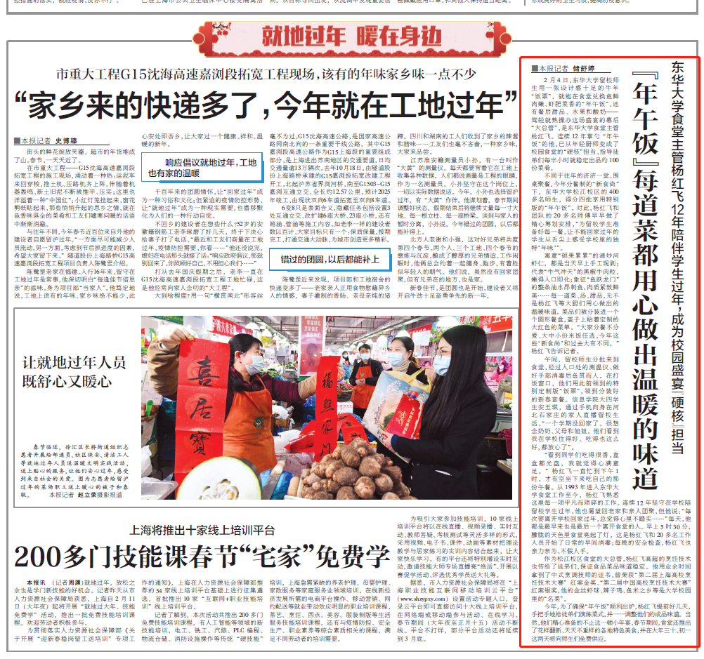

文章链接：https://client.whb.cn/new/index.php?option=com_m_news&task=news&date=2021-02-06&id=207913&p=2

